|  |  |  |
| --- | --- | --- |
| Администрация  муниципального образования «Сюмсинский район» |  | «Сюмси ёрос»  муниципал кылдытэтлэн Администрациез |

**ПОСТАНОВЛЕНИЕ**

от 30 октября 2018 года № 468

с. Сюмси

Об утверждении схемы размещения нестационарных торговых объектов на территории муниципального образования «Сюмсинский район»

В соответствии с Федеральным законом от 28 декабря 2009 года N 381 - ФЗ «Об основах государственного регулирования торговой деятельности в Российской Федерации», Законом Удмуртской Республики от 18 сентября 2018 года № 61- РЗ «О размещении нестационарных торговых объектов на территории Удмуртской Республики», приказом Министерство промышленности и торговли Удмуртской Республики от 21 августа 2015 года № 65 «Об утверждении Порядка разработки и утверждения схемы размещения нестационарных торговых объектов на территории Удмуртской Республики», с учетом необходимости обеспечения устойчивого развития территории и достижения нормативов минимальной обеспеченности населения площадью торговых объектов, а также в целях упорядочения размещения нестационарных торговых объектов на территории муниципального образования «Сюмсинский район» **Администрация муниципального образования «Сюмсинский район» постановляет:**

1. Утвердить прилагаемые:

Схемы размещения нестационарных торговых объектов на территории муниципального образования «Сюмсинский район» согласно приложению №1.

Графическая часть схемы размещения нестационарных торговых объектов на территории муниципального образования «Сюмсинский район» согласно приложению № 2.

1. Контроль за исполнением настоящего постановления возложить на заместителя главы Администрации муниципального образования «Сюмсинский район» по экономике.
2. Настоящее постановление вступает в силу с момента его подписания и подлежит опубликованию на официальном сайте муниципального образования «Сюмсинский район».

Глава муниципального образования

«Сюмсинский район» В.И.Семенов

Приложение № 1

УТВЕРЖДЕНА

постановлением Администрации

муниципального образования

«Сюмсинский район»

от 30 октября 2018 года № 468

**Схема размещения нестационарных торговых объектов на территории**

**муниципального образования «Сюмсинский район»**

Перечень функционирующих нестационарных торговых объектов

|  |  |  |  |  |  |  |  |  |  |
| --- | --- | --- | --- | --- | --- | --- | --- | --- | --- |
| № пп | Вид НТО | Адресные ориентиры НОТ/ территориальная зона/район | Специализация (ассортимент реализуемой продукции) | Площадь НТО, этажность, в кв. м | Площадь земельного участка, здания, строения, сооружения, кв. м | Собственник земельного участка, здания, строения, сооружения, в котором расположен НТО | Срок, период размещения НТО | Основание размещения НТО (договор аренды/иной договор (дата, №, срок)) | Использование НТО субъектом малого и среднего предпринимательства |
| - | - | - | - | - | - | - | - | - | - |

Перечень мест возможного размещения нестационарных торговых объектов

|  |  |  |  |
| --- | --- | --- | --- |
| № пп | Адресные ориентиры НТО/территориальная зона/района | Площадь НТО, этажность, в кв. м | Площадь земельного участка, здания, строения, сооружения, кв. м |
| 1 | с. Сюмси ул. Промышленная, около дома №1 | одноэтажный, 9-27 кв. м. | 9-27 кв. м (в соответствии с площадью объекта) |
| 2 | с. Сюмси, на углу ул. Чафарова со стороны ул. Нефтяников | одноэтажный,  9-27 кв. м. | 9-27 кв. м (в соответствии с площадью объекта) |

Приложение № 2

к постановлению Администрации

муниципального образования

«Сюмсинский район»

от 30 октября 2018 года № 468

**Графическая схема мест возможного размещения**

**нестационарных торговых объектов**

Место возможного размещения нестационарного торгового объекта

с. Сюмси, ул. Чафарова напротив ул. Нефтяников

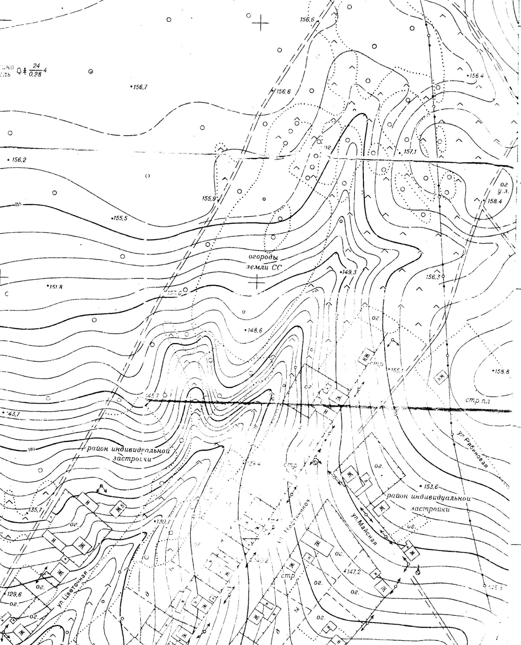

М 1:2000

|  |  |
| --- | --- |
| Условные обозначения: - | Место возможного размещения нестационарного торгового объекта с. Сюмси, ул. Чафарова напротив ул. Нефтяников |

Место возможного размещения нестационарного торгового объекта

с. Сюмси, ул. Промышленная, около дома № 1

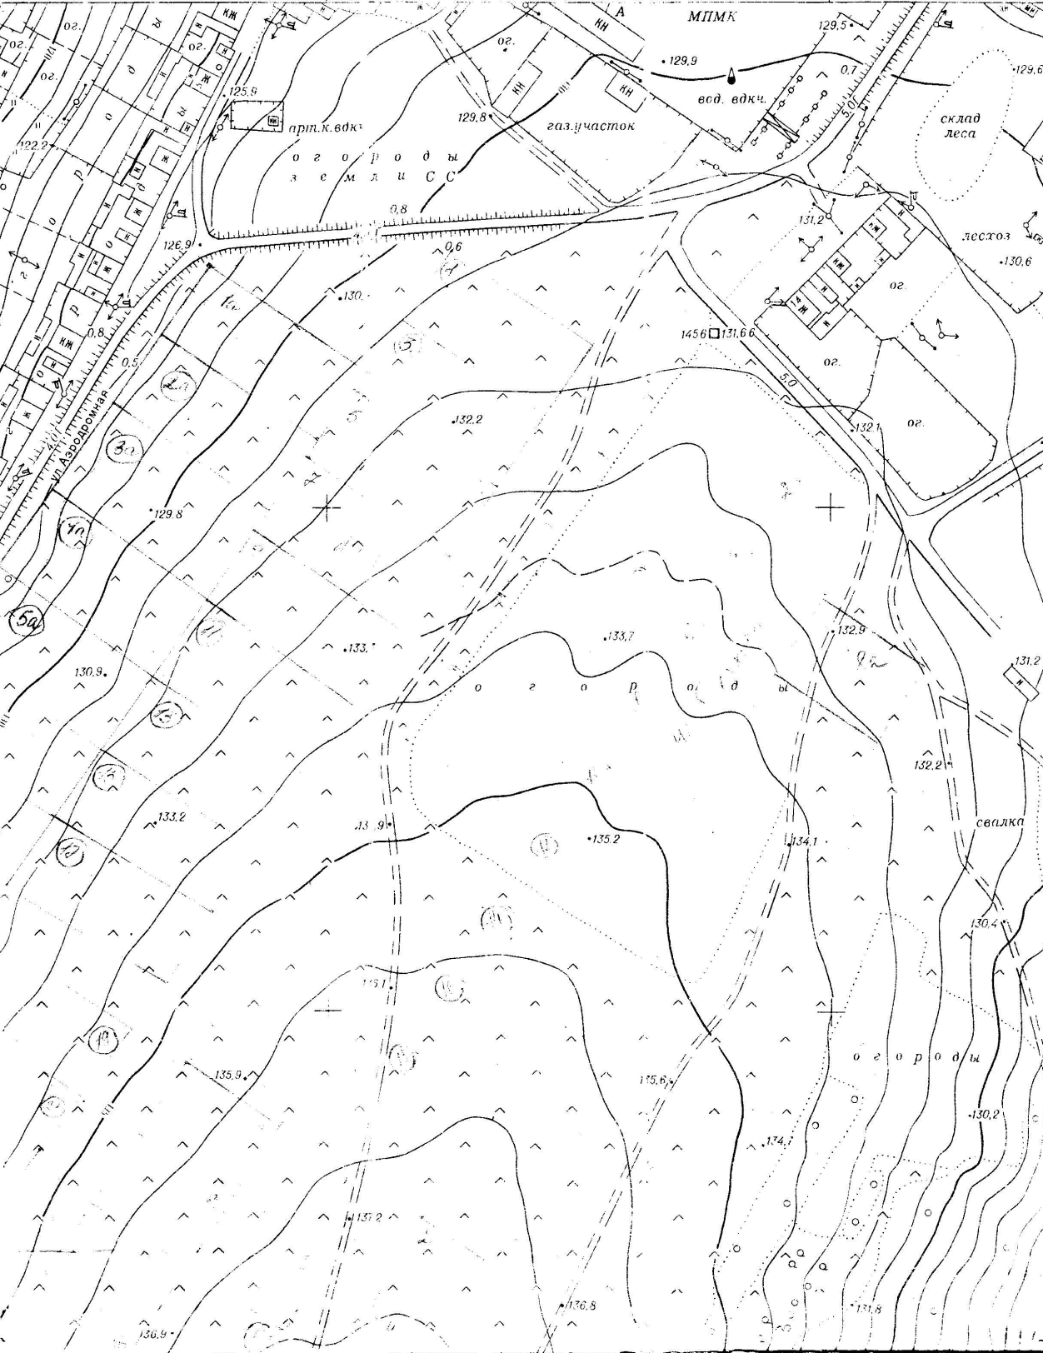

М 1:2000

|  |  |
| --- | --- |
| Условные обозначения: - | Место возможного размещения нестационарного торгового объекта с. Сюмси, ул. Промышленная, около дома № 1 |